字节码解释器与运线程共享运行数据区
- 本章实现运行时数据区中线程共享的区域,方法区(包括运行时常量池),其中还涉及到类的加载。实现了ldc/new/putstatic/getstatic/putfield/等指令。
2.类加载阶段[加载、验证、准备、解析]
类[加载阶段]完成的三件事[获取字节流,动态运行数据结构,Class实例]

程序功能验证
- 编程一个java程序,编译成.class字节码文件
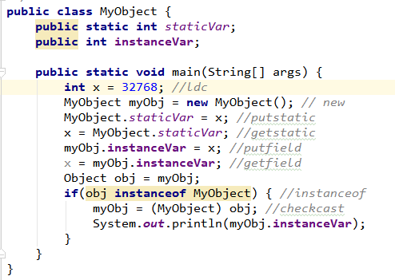
- 运行程序,程序执行了字节码指令
ldc | new | putstatic | getstatic
putfield | getfield | instanceof | checkcast
注意观察这几条指令的字节码流程
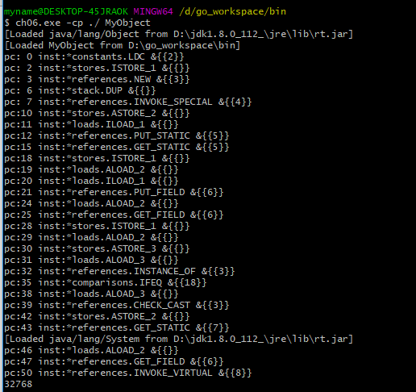

方法区数据结构
- 类信息,accessFlags,name,superClassName,interfaceNames等
- 字段信息,accessFlags,name,descriptor等
- 方法信息,maxStack,maxLocals,code等
- 其他信息,类加载器指针,超类,接口指针,类变量,实例变量占据空间大小

运行时常量池数据结构
- 字面量(整数,浮点数,字符串字面量)和符号引用(类,字段,方法,接口方法符号引用)
- 基于缓存,解析只要一次。
- 字段符号引用和字段描述符,jvm和Java规范不一致的地方,是否允许字段同名,而描述符不同。

类加载器超级简陋版
- 传入类的名称[完全限定名],到路径搜索,读取class文件->静态数据结构->动态数据结构.
- 只实现非数组加载,数据由JVM运行期完成加载,而非来自class文件
- 先解析父类,解析直接接口表,最后是本身,非Object类,需要递归调用父类加载,接口表无需递归。
- 类的解析之前要进行验证、准备阶段
- 准备阶段,可以统计实例字段个数,静态字段个数,为静态字段赋零值,final static同时修饰的则编译器可知,直接赋值常量属性。

字段符号引用解析
- 优先解析所在的类,没有则递归解析接口表,否则递归解析父类,最后也要权限验证。

类和对象相关指令
- new
从当前类的运行时常量池找到一个类符号引用,解析,创建对象,将对象引用推入栈顶。且解析后的类,必须要初始化[本章不做处理]
- putstatic
需要两个操作数,一个是uint16索引,来自字节码,可以通过运行时常量池找到一个字段符号引用,解析后知道是哪个静态变量,第二个参数是赋值的值,从操作栈中弹出。同样对解析后的类,必须初始化。
- getstatic
获取静态变量值,推入栈顶。无需考虑是否final修饰
- putfield
需要3个操作数,前两个是常量池索引和变量值,第三个数是对象引用,从操作数栈中弹出。
- getfield
需要两个操作数,常量池索引找到变量,第二个是对象引用。
- instanceof
需要两个操作数,第一个常量池索引,找到类符号引用,第二个是对象引用,栈中弹出。
- checkcast
- ldc指令
从运行时常量池加载常量值,推入栈

缺少初始化实现
invokespecial指令调用构造函数初始化对象,添加空实现。

